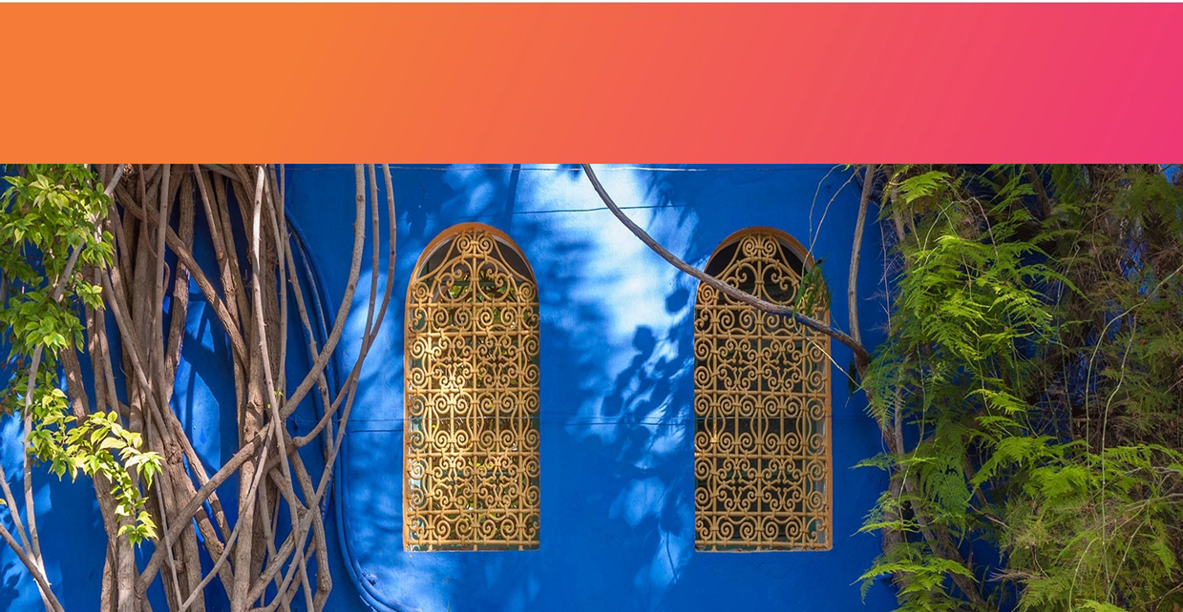

**San Pedro de Atacama, atardecer en el Valle**

**4 DÍAS | 3 NOCHES** desde $ **282.100** por persona

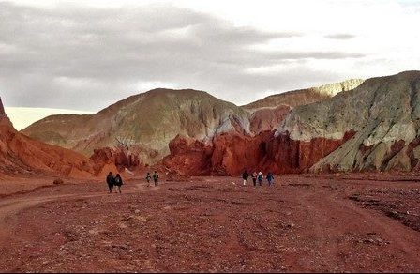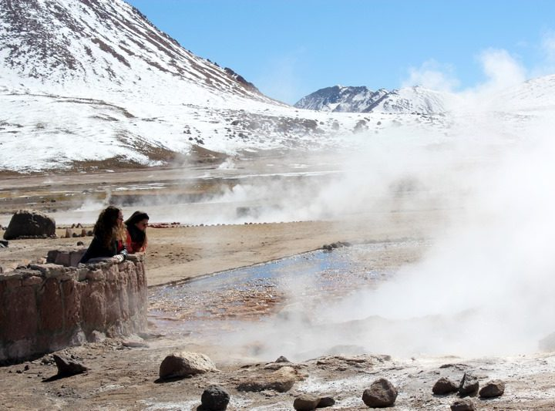**Programa incluye:**

* Transfer desde Aeropuerto a Hotel seleccionado, servicio regular.
* 3 noches de alojamiento en habitación y hotel seleccionado.
* Desayuno.
* Uso de instalaciones del hotel.
* Visita de medio día a Valle de la Luna y Mirador de Kari, incluye guía, servicio regular.
* Transfer desde Hotel a Aeropuerto, servicio regular.

|  |  |  |  |  |  |  |  |  |
| --- | --- | --- | --- | --- | --- | --- | --- | --- |
| **San Pedro de Atacama, atardecer en el valle 4D/3N** | | | | | | | | |
| **HOTEL** | **HABITACIÓN** | **Individual** | **Noche Ad.** | **Doble** | **Noche Ad.** | **Triple** | **Noche Ad.** | **Vigencia** |
| Don Sebastián | estándar | $ 557.700 | $ 76.900 | **$ 282.100** | $ 38.500 | $ 282.100 | $ 38.500 | 01/01/2025 - 31/12/2025 |
| Don Raúl | estándar | $ 594.200 | $ 89.100 | **$ 346.400** | $ 59.900 | $ 334.100 | $ 55.800 | 01/01/2025 - 31/12/2025 |
| Hostería San Pedro | estándar | $ 712.100 | $ 128.400 | $ 355.800 | $ 63.000 | N/A | N/A | 01/03/2025 - 30/09/2025 |
| Hostería San Pedro | estándar | $ 744.300 | $ 139.100 | $ 434.500 | $ 89.300 | N/A | N/A | 01/10/2025 - 31/12/2025 |
| Kimal | estándar | $ 811.500 | $ 161.500 | $ 433.200 | $ 88.800 | $ 400.400 | $ 77.900 | 16/04/2025 - 14/04/2026 |
| Casa Don tomas | estándar | $ 818.700 | $ 163.900 | $ 474.100 | $ 102.500 | $ 438.200 | $ 90.500 | 01/10/2024 - 31/03/2026 |
| Terrantai | estándar | $ 1.117.800 | $ 263.600 | $ 603.100 | $ 145.500 | $ 542.600 | $ 125.300 | 01/04/2025 - 14/09/2025 |
| Terrantai | estándar | $ 1.205.700 | $ 292.900 | $ 647.100 | $ 160.100 | $ 561.200 | $ 131.200 | 15/09/2025 - 19/12/2025 |
| Terrantai | estándar | $ 1.393.200 | $ 355.400 | $ 740.800 | $ 191.400 | $ 645.100 | $ 159.500 | 20/12/2025 - 03/01/2026 |
| Cumbres | estándar | $ 1.091.300 | $ 254.800 | $ 592.300 | $ 141.900 | $ 542.000 | $ 125.100 | 01/04/2025 - 30/09/2025 |
| Cumbres | estándar | $ 1.329.300 | $ 334.100 | $ 709.000 | $ 180.800 | $ 619.800 | $ 151.000 | 01/10/2025 - 31/03/2026 |
| Desértica | estándar | $ 1.198.500 | $ 290.500 | $ 602.400 | $ 145.300 | $ 556.400 | $ 129.900 | 01/06/2025 - 31/05/2026 |
| *Tarifas por persona, por programa en pesos chilenos. Incluye IVA.* | | | | | | | | |

**Información adicional**

* Tarifas en base habitación Single/Doble/Triple.
* Tarifas para pasajeros individuales, sujetas a disponibilidad al momento de reservar, y a cambios sin previo aviso.
* Tarifas no aplican para festividades locales, eventos especiales a realizarse en destino u otras fechas.
* Tarifas no aplican para grupos.
* Check-in 15:00 hrs, Check-out 12:00 hrs.
* Estos valores son referenciales y pueden variar dependiendo de las condiciones establecidas por el proveedor.
* Este programa no incluye ticket aéreo, impuestos aéreos de ninguna clase, ni servicios no indicados en el detalle.
* Condiciones de operatividad pueden variar según hotel.

**Programa no incluye.**

* Propinas.
* Comidas y bebestibles no indicados en el programa.
* Cualquier servicio no especificado como incluido.